Steckbrief-Vorlage

Unternehmen  Foto:  Bspw. Logo, Unternehmer, Gebäude | Das sind wir:  "Unternehmen", vertreten durch  Hier finden Sie uns:  Wir sind Mitglied seit:  Das machen wir:  Das sind unsere Stärken:  So erreichen Sie uns:

Muster:
Zürcher Kantonalbank  Filiale Zürich Oerlikon  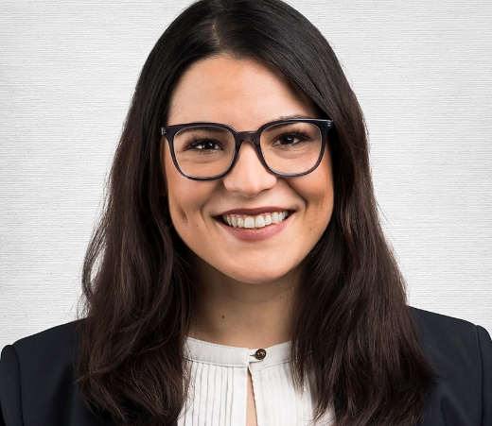 | Vertreten durch:  Paulina Rogantini (WZN-Vorstandsmitglied)  Hier finden Sie uns:  Schafhauserstrasse 331, 8050 Oerlikon  Wir sind Mitglied seit:  01.08.2016 (Gewerbeverein Oerlikon)  Das machen wir:  Ich bin als Geschäftskundenbetreuerin bei der Zürcher Kantonalbank auf der Filiale Oerlikon tätig und betreue KMUs und deren Exponenten aus der Region Zürich-Nord. Im Firmenkundengeschäft bieten wir unseren Kunden Betreuung aus einer Hand an. Daher berate ich meine Kunden rund um ihre privaten finanziellen Bedürfnisse einerseits und in finanziellen Belangen firmenseitig auf der anderseits.  Das sind unsere Stärken:  Ich begleite, berate und biete Lösungen. Immer, überall und ein Leben lang.  So erreichen Sie uns:  An den meisten Anlässen des WZ-Nords bin ich dabei, da ich mich für die vielfältige KMU-Landschaft in der Region interessiere. Ich freue mich, auf den nächsten Austausch.  Bei Fragen oder Anliegen bin ich telefonisch gerne unter der Telefon Nr. 044 318 91 53 erreichbar.  paulina.rogantini@zkb.ch  www.zkb.ch

